附件：

党政机关办公用房建设标准
第一章 总则

第一条 为规范党政机关办公用房建设，提高投资决策科学化水平，合理确
定党政机关办公用房的建设内容、建设规模和标准，满足办公使用功能的需要，
加强管理和监督，制定本建设标准。
第二条 本建设标准是党政机关办公用房建设项目决策和建设的全国统一标 准，是编制、评估和审批党政机关办公用房建设项目的项目建议书、可行性研究 报告、初步设计以及对项目建设进行监督检查的重要依据。
第三条 本建设标准适用于全国乡（镇、苏木）级及以上党的机关、人大机 关、行政机关、政协机关、审判机关、检察机关，工会、共青团、妇联等人民团 体机关，以及各级机关组成机构、直属机构、派出机构和直属事业单位（以下统 称党政机关）办公用房的新建（或购置）、改建和扩建工程。配备、租用办公用 房参照执行。
第四条 党政机关办公用房建设必须贯彻艰苦奋斗、勤俭节约、反对浪费的 方针，按照统筹兼顾、适用为主、满足办公需要的原则进行建设。集中建设或联 合建设的办公用房，应充分利用公共服务和附属设施，打破系统、部门之间的界 限，实行统一规划、集中管理、共同使用。
第五条 党政机关办公用房建设必须符合土地利用和城乡规划要求，从严控 制用地规模，严格土地审批，节约集约用地，严禁超标准占地、低效利用土地， 不得占用耕地，新建项目不得配套建设大型广场、公园等设施。
第六条 党政机关办公用房建设应做到庄重、朴素、经济、适用和资源节约， 不得定位为城市标志性建筑。外立面不得搞豪华装修，内装修应简洁朴素。
第七条 党政机关办公用房的建设规模应根据使用单位的类别和各级别编制
定员，按照本建设标准的规定确定建筑面积。严禁超规模、超标准、超投资建设
党政机关办公用房。
第八条 党政机关办公用房的建设除应符合本建设标准外，还应符合国家关 于安全、资源节约、环境保护、卫生、绿色建筑等标准和规范要求。
第二章 建筑分类与面积指标
第九条 党政机关办公用房根据单位级别和性质分为五类，其适用对象见表

表 1 党政机关办公用房类别划分

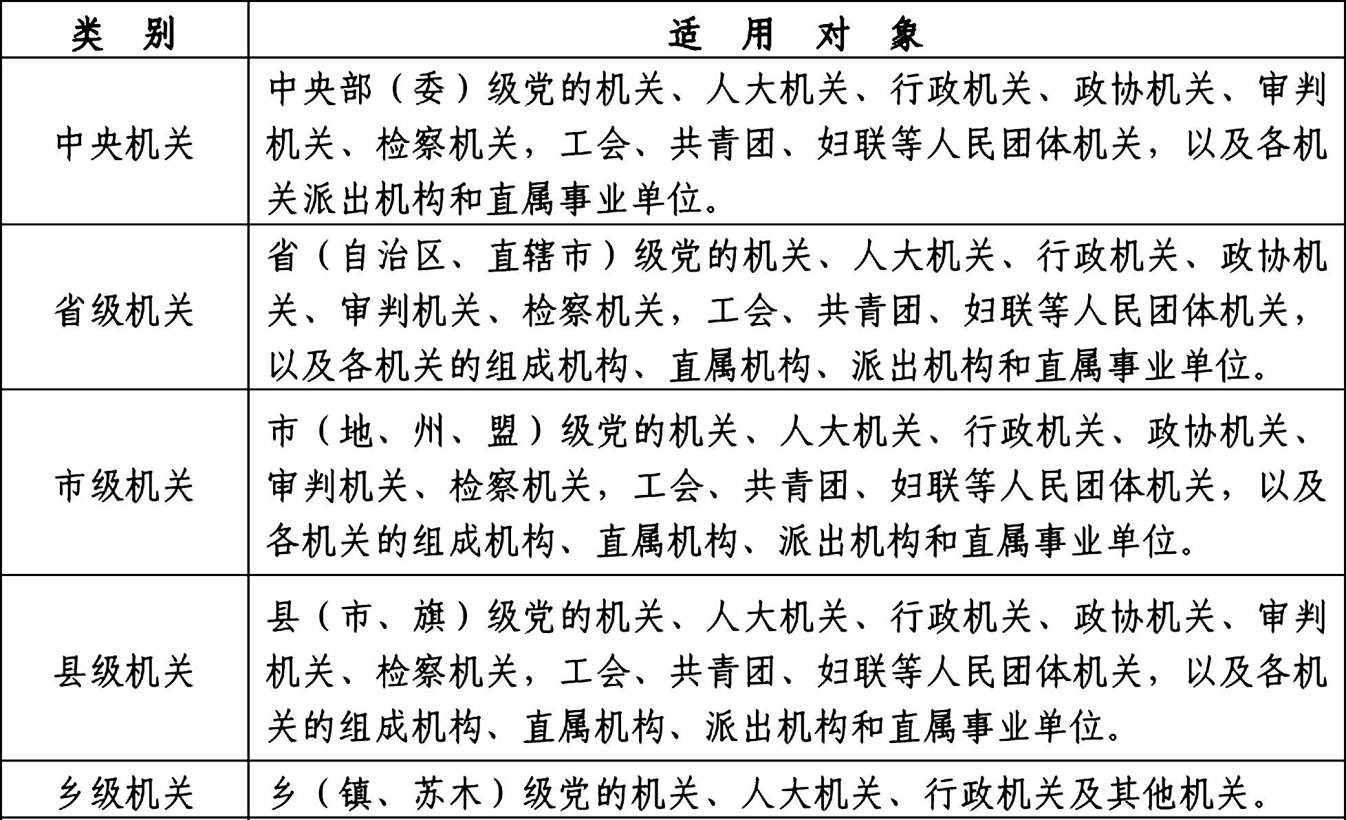

第十条 党政机关办公用房由基本办公用房（办公室、服务用房、设备用房）、 附属用房两部分组成，并应符合表 2 的规定。
表 2 党政机关办公用房功能分类
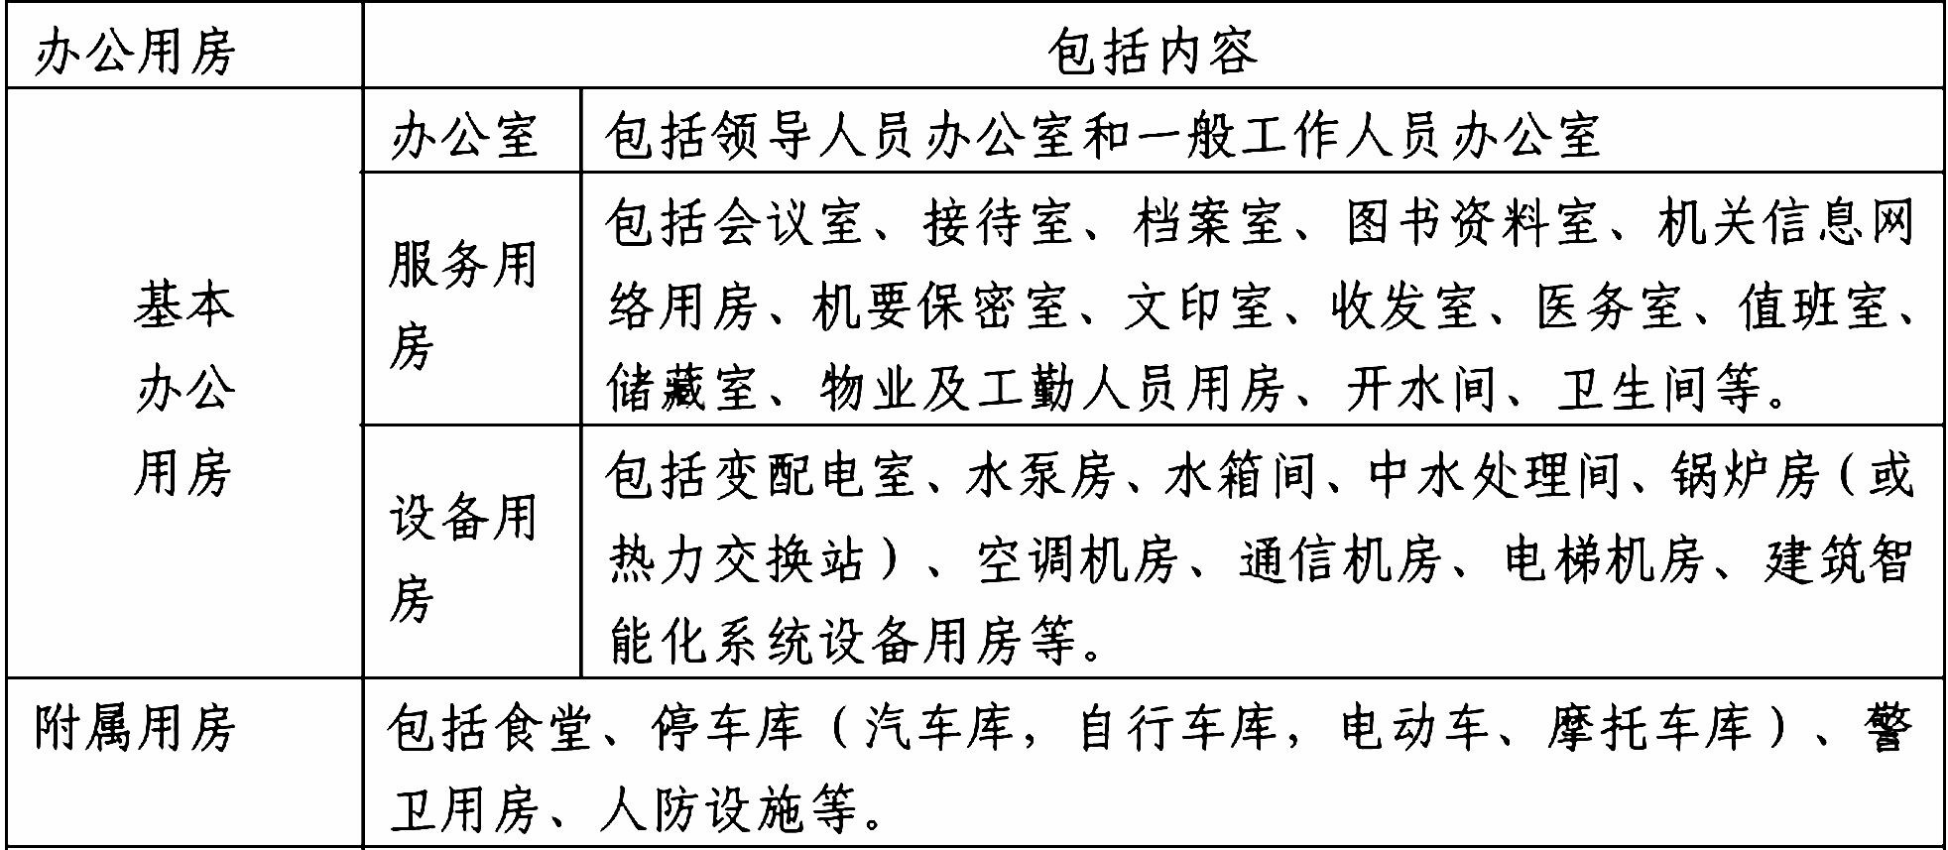

注：表中所称领导人员是指独立法人单位的领导班子成员。
第十一条 各级工作人员办公室使用面积不应超过表 3 的规定：

3

J |  | ( / )
 |  | 54
 | 111 | 42
 | ( } | 24
 | ( ) | 18
 |  | 12
 |  | 9
 |  | 54
 | jJ | 42
 | ( ) | 30
 | ( ) | 24
 |  | 18
 |  | 12
 |  | 9
 |  | 42
 | jJ | 30
 | ( } | 24
 | { } | 18
 | ( } | 9
 |  | 30
 | jJ | 24
 |  | 18
 |  | 12
 |  | 9
 |  | .
 | j

: 1 ( )

IJ (

IJ ( ( IJ (

级单位以此类推。
2、中央机关司（局）级派出机构、事业单位按省级机关厅（局）级单位标 准执行，处级派出机构、事业单位按市级机关局（处）级单位标准执行；省级机 关处级直属机构、派出机构、事业单位按市级机关局（处）级单位标准执行，科 级派出机构、事业单位按县级机关科级单位标准执行。其他以此类推。
3、各级党政机关领导人员办公室可在上列规定的办公室使用面积范围内配 备休息室。
4、省部级领导人员、省（自治区、直辖市）所属厅（局）正职和市（地、 州、盟）、县（市、区、旗）党政正职办公室可在上列规定的办公室使用面积范 围内配备不超过 6 平方米的卫生间。
第十二条 服务用房使用面积不应超过表 4 的规定： 表 4 服务用房编制定员人均使用面积

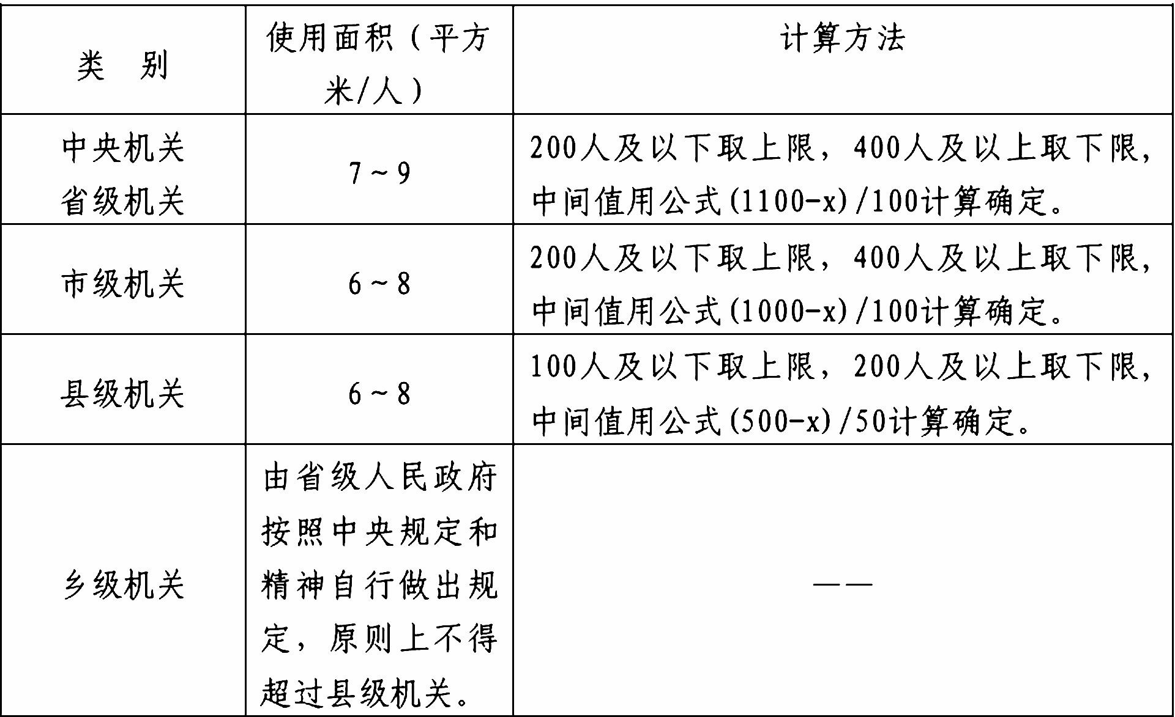
注：表中 x 为编制定员。
第十三条 设备用房使用面积应根据地理位置、建设规模以及相关设备需求 确定，宜按办公室和服务用房使用面积之和的 9%测算。
第十四条 党政机关办公用房应合理确定门厅、走廊、电梯厅等面积，提高
使用面积系数。基本办公用房建筑总使用面积系数，多层建筑不应低于 65%，高
层建筑不应低于 60%。
第十五条 附属用房建筑面积，不应超过下列规定：

1、 食堂：食堂餐厅及厨房建筑面积按编制定员计算，编制定员 100 人及以
下的，人均建筑面积为 3.7 平方米；编制定员超过 100 人的，超出人员的人均建 筑面积为 2.6 平方米。
2、停车库：总停车位数应满足城乡规划建设要求，汽车库建筑面积指标为
40 平方米/辆，超出 200 个车位以上部分为 38 平方米/辆，可设置新能源汽车充 电桩；自行车库建筑面积指标为 1.8 平方米/辆；电动车、摩托车库建筑面积指 标为 2.5 平方米/辆。
3、警卫用房：宜按警卫编制定员及武警营房建筑面积标准计算，人均建筑 面积为 25 平方米。
4、人防设施：应按国家人防部门规定的设防范围和标准计列建筑面积，本 着平战结合、充分利用的原则，在平时可以兼作地下车库、物品仓库等。
第十六条 党政机关办公用房总建筑面积可按下式计算得出：
S=[A＋B＋(A＋B) ×9%]/K＋C
式中： S—总建筑面积； A—各级工作人员办公室总使用面积； B—服务用房总使用面积； K—基本办公用房建筑总使用面积系数； C—附属用房总建筑面积。
第三章 选址、布局与建设用地
第十七条 党政机关办公用房选址应符合当地土地利用总体规划和城乡规划 的要求，在规划确定的城镇建设用地范围内，选择位置适合、交通便利、环境适 宜、基础设施和地质条件良好、有利于安全保卫的地点。
第十八条 党政机关办公用房在城市中的布局宜相对集中。联合建设时，其 设备用房和附属用房等应统一规划与建设。
第十九条 党政机关办公用房的建筑总平面布置应遵循功能组织合理、建筑
组合紧凑、服务资源共享的原则，科学合理组织和利用地上、地下空间。
第二十条 党政机关办公用房建设用地包括：建筑主体及其附属建筑用地、 道路及停车用地、绿化用地等。
第二十一条 党政机关办公用房改建、扩建工程应充分利用原有场地和设施，
减少新增用地。

第二十二条 党政机关办公用房建设用地不得用于建造与办公无关的居住或
商用建筑等，不得占用风景名胜资源。
第二十三条 党政机关办公用房的建筑容积率不应小于表 5 的规定，并应满 足所在地城乡规划与建设的相关控制要求。
表 5 建筑容积率指标

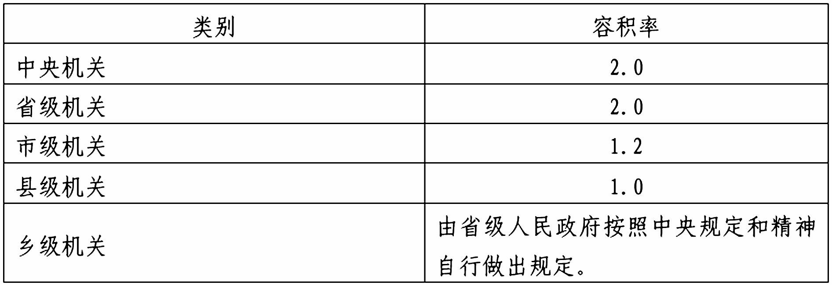

第二十四条 党政机关办公用房总停车位数应满足当地城乡规划建设要求， 地面停车场面积指标为：汽车 25 平方米/辆，自行车 1.2 平方米/辆，电动车、 摩托车 1.8 平方米/辆。
第二十五条 党政机关办公用房建设用地的绿地率不宜低于 30％，并应满足 当地城乡规划和建设有关绿地的控制要求。绿化植被应采用本土植物，不得移栽 大树、古树，以降低绿化成本。
第四章 建筑标准
第二十六条 党政机关办公用房不宜建造一、二层的低层建筑，也不应建造 超高层、超大体量的建筑。
第二十七条 党政机关基本办公用房建筑面积小于（等于）表 6 的规定时， 不宜单独建设。
表 6 建筑面积控制指标

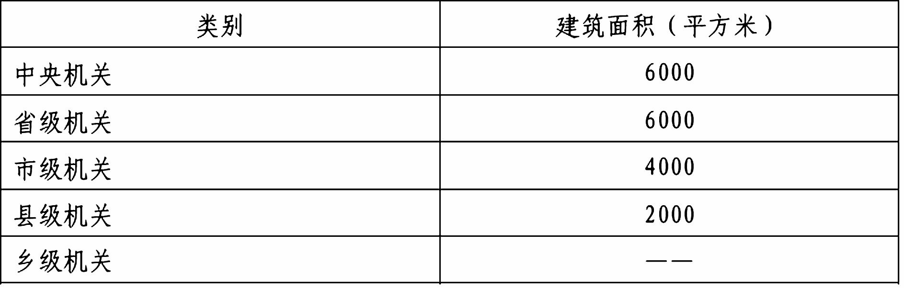

第二十八条 党政机关办公用房标准层每层建筑面积不应低于表 7 的规定：

表 7 标准层建筑面积

第二十九条 党政机关办公用房入口门厅高度不应超过两层，门厅的使用面 积不应超过表 8 的规定：
表 8 入口门厅的使用面积指标
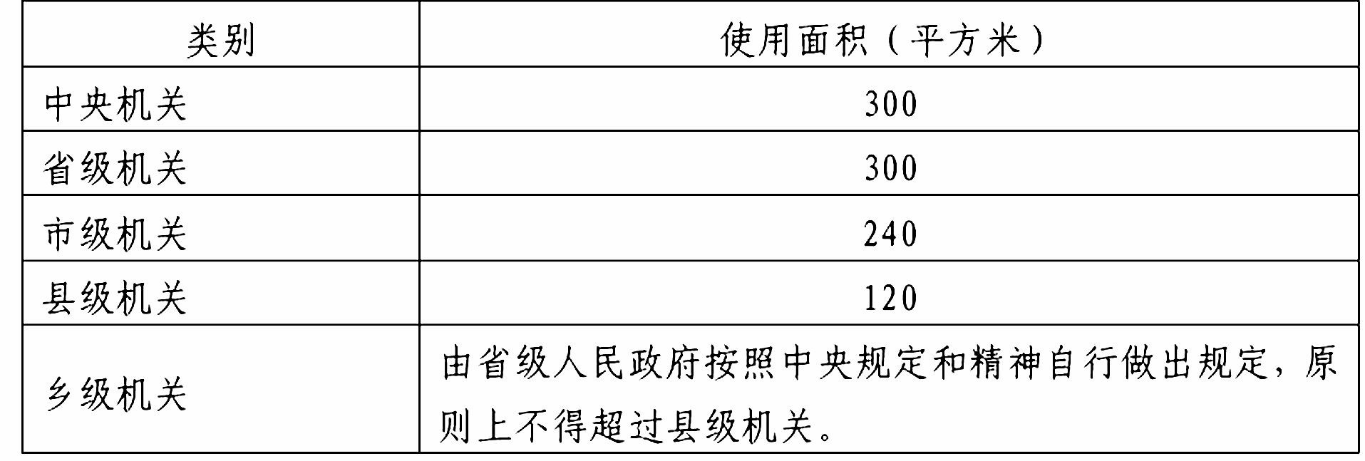
第三十条 党政机关办公用房不得在办公区域内建设阶梯式和有舞台灯光音 响、舞台机械、同声传译的会堂、报告厅、大型会议室。建筑物内不宜设置阳光 房、采光中厅、室内花园、景观走廊等超出办公用房功能的其他空间或房间。
第三十一条 党政机关办公用房标准层的层高应根据办公室净高要求、结构 形式及设施情况确定，不得超越净高规定或结构及设施的合理技术条件加大层 高。办公室的净高应符合下列规定：
1、 有集中空调设施并有吊顶的标准单间办公室宜为 2.5～2.7 米；
2、无集中空调设施的标准单间办公室宜为 2.6～2.8 米；
3、有集中空调设施并有吊顶的大空间办公室宜为 2.6～2.8 米；
4、无集中空调设施的大空间办公室宜为 2.8～3.0 米。
第三十二条 党政机关办公用房标准层的走道净宽应符合下列规定：
1、走道长度≤40 米时，单面布房的走道净宽不宜小于 1.5 米且不宜大于

1.8 米，双面布房的走道净宽不宜小于 1.8 米且不宜大于 2.1 米。
2、走道长度＞40 米时，单面布房的走道净宽不宜小于 1.5 米且不宜大于
2.1 米，双面布房的走道净宽不宜小于 1.8 米且不宜大于 2.5 米。
第三十三条 五层及五层以上的党政机关办公用房应设置乘客电梯，办公用 房的办公区域不应设置自动扶梯。
第三十四条 党政机关办公用房应满足国家有关无障碍规范的要求。
第三十五条 党政机关办公用房的建设应满足功能需求，党政机关一般工作
人员办公室宜采用大开间，提高办公室利用率。
第三十六条 党政机关办公用房建筑应符合国家有关建筑设计防火、抗震、 节能规范等的规定，并确保建筑在设计使用年限期间能正常使用。
第五章 建筑装修
第三十七条 党政机关办公用房装修设计应构造简洁、色彩适宜，营造庄重、 实用、协调的装饰效果，因地制宜地选用节能环保装修材料或构配件。
第三十八条 党政机关办公用房室内装修包括楼地面、墙面、柱面、天棚、
内门窗、轻质隔墙、细部等，不包括活动家具、窗帘、饰物等。
第三十九条 党政机关办公用房装修标准可分为基本装修、中级装修、中高 级装修三类，并宜符合表 9 的规定。
表 9 装修标准
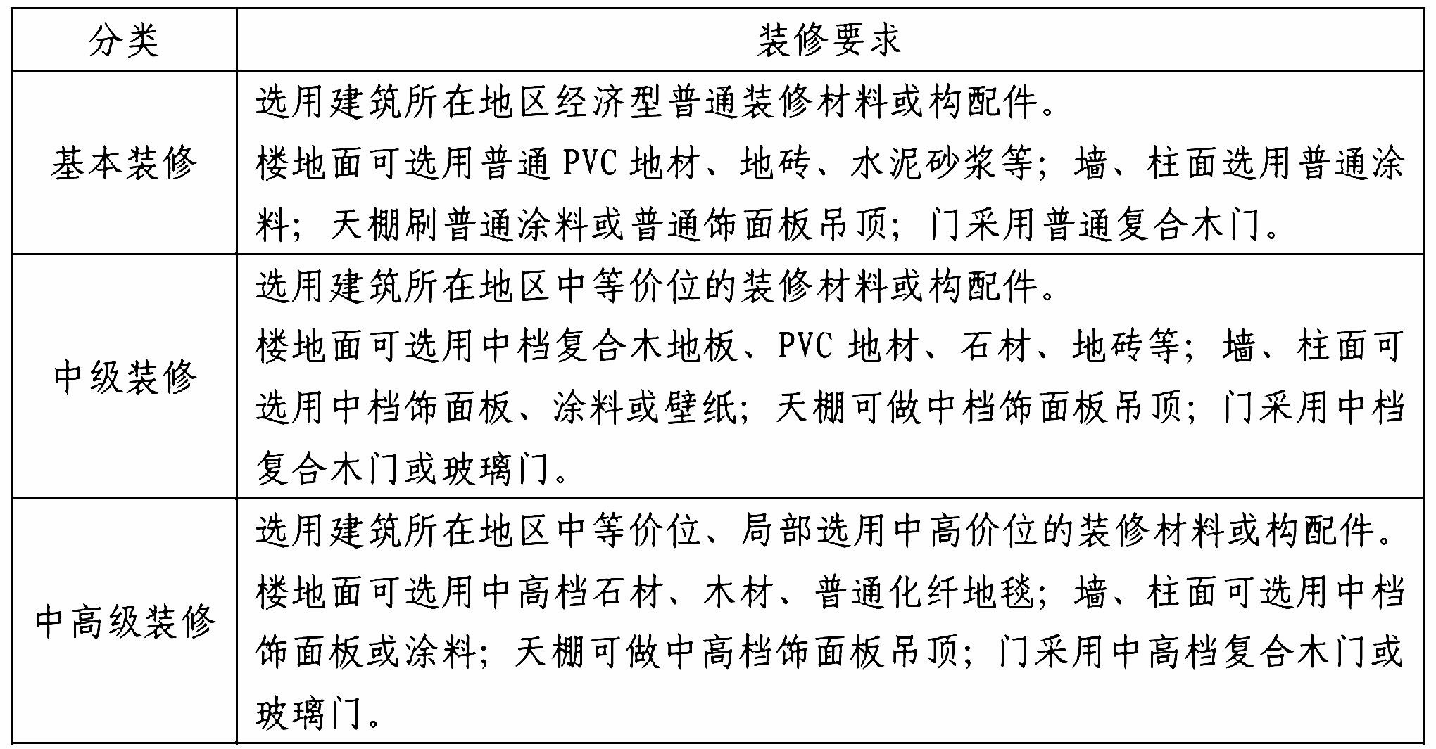
注：同等档次室内装修材料，提倡采用新型环保节能材料。
第四十条 党政机关办公用房建筑装修应符合表 10 的规定。

表 10 装修选用标准

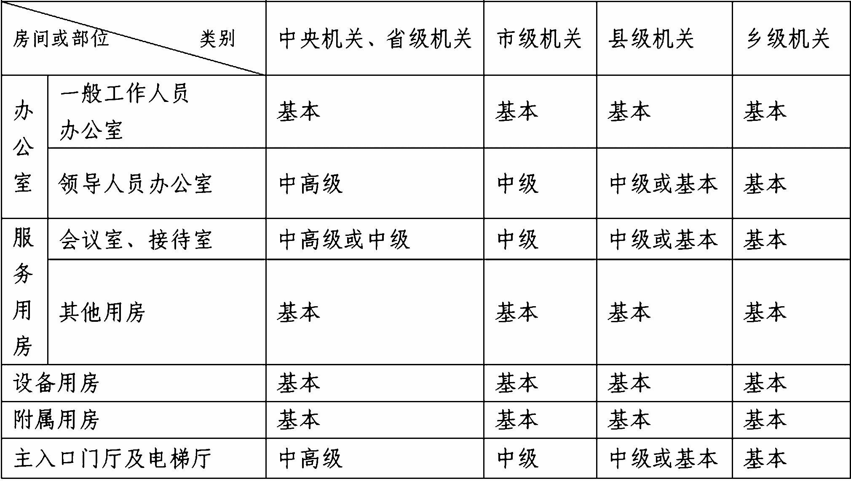

第四十一条 党政机关办公用房的办公室及办公区走廊等应采用普通灯具和 高效节能型光源，会议室、接待室及主入口门厅可采用装饰性灯具，配用高效节 能型光源，但不应选用豪华灯具。
第四十二条 采暖地区一般工作人员办公室不应做装饰性暖气罩。
第四十三条 党政机关办公用房室外装修包括墙面、柱面、外门窗、门头、
台阶、坡道等。
第四十四条 党政机关办公用房室外装修设计，应综合考虑所在地区传统文 化特色、经济状况、城镇景观及周边建筑风貌，做到实用、协调、庄重。外墙面 不宜大面积采用玻璃幕墙，主入口不应使用铜质门、豪华旋转门。
第四十五条 党政机关办公用房装修工程造价包括：室内装修工程、室外装 修工程造价。装修工程造价占建筑安装工程费用的比例，不宜超过表 11 的规定。
表 11 装修工程造价占建筑安装工程费用的比例

第六章 室内环境与建筑设备
第四十六条 党政机关办公用房室内环境应符合公共建筑节能设计标准的规 定。其中，办公室冬季采暖设定温度不应高于 20℃，夏季制冷设定温度不应低 于 26℃。
第四十七条 党政机关办公用房的一个主立面朝向外窗的窗墙比不应大于
0.6，其余朝向外窗的窗墙比不应大于 0.4，并满足自然采光的要求。
第四十八条 采用集中采暖、空调系统的办公用房，应设置分楼层或分室内 区域或分用户的室温可调控装置，并按使用部门或耗能部门设置热、冷量分摊计 量装置。
第四十九条 党政机关办公用房的给水系统应充分利用城镇给水管网直接供 水，其供水设备宜采用管网叠压供水设备。
第五十条 党政机关办公用房不得采用冲洗水量大于 9 升的便器及水箱，洗
手（脸）盆宜采用感应式水嘴、延时自闭水嘴，便器采用感应式或延时自闭冲洗
阀。卫生器具和配件均应采用节水型产品。
第五十一条 各类用房或部位的照度标准值应符合表 12 的规定。 表 12 照度标准值

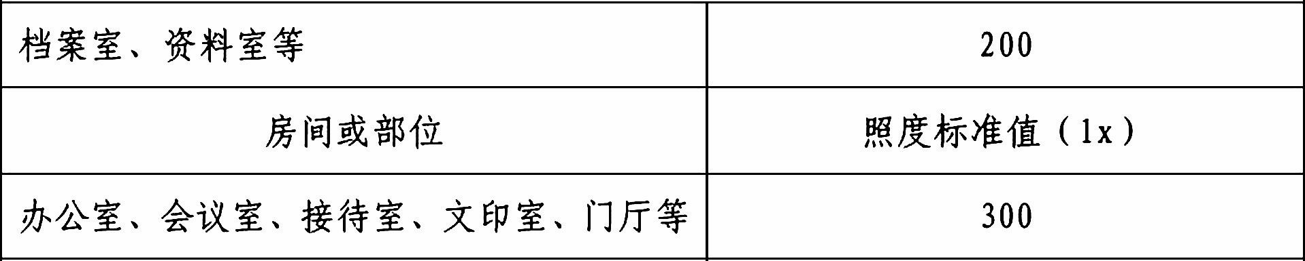
第五十二条 走廊、楼梯间、门厅等公共场所的照明，宜采用集中控制，并 按建筑使用条件和天然采光状况采取分区、分组控制措施。
第七章 智能化系统
第五十三条 党政机关办公用房智能化系统宜由智能化集成系统、信息设施 系统、信息化应用系统、公共安全系统、建筑设备管理系统等构成，党政机关可

根据各自需要和实际情况配置相应的办公用房智能化系统。
第五十四条 中央机关、省级机关、市级机关办公用房宜设置智能化集成系 统。智能化集成系统建设应根据办公用房规模、办公业务的综合性以及建筑设备 的控制要求综合考虑确定。
第五十五条 党政机关办公用房信息设施系统宜包括用户电话交换系统、信 息网络系统、综合布线系统、有线电视系统、广播系统、会议系统等。系统配置 标准宜符合表 13 的规定。

表 13 信息设施系统配置标准

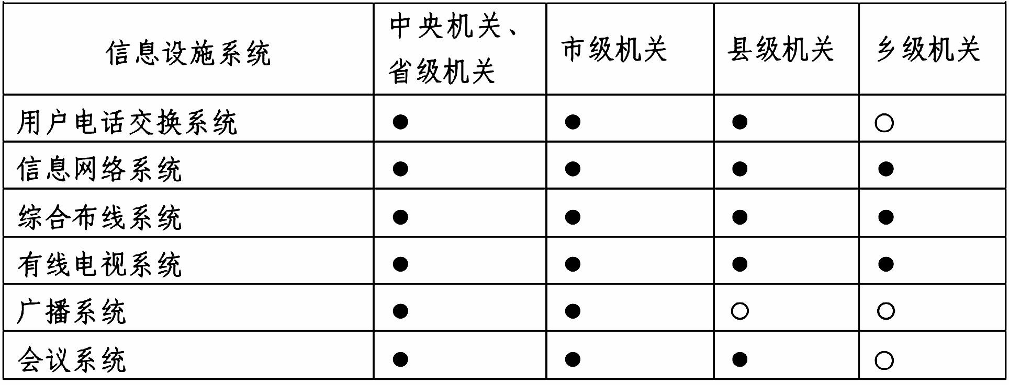

注： ● 表示可配置； ○表示不宜配置
第五十六条 党政机关办公用房信息化应用系统宜包括办公业务系统、物业 运营管理系统、智能卡应用系统、信息安全管理系统等。系统配置标准宜符合表
14 的规定。
表 14 信息化应用系统配置标准
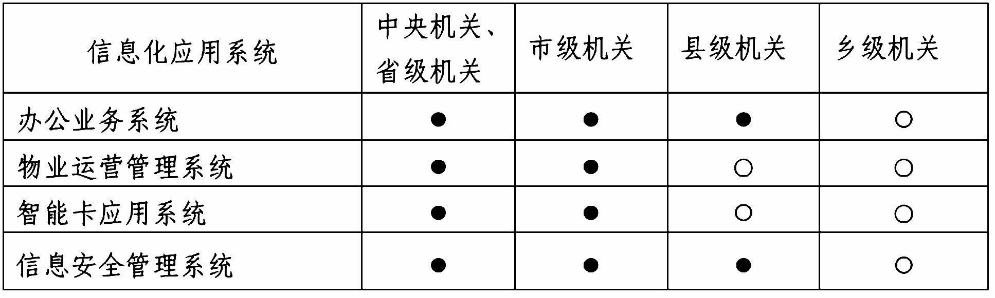

注： ● 表示可配置； ○表示不宜配置
第五十七条 党政机关办公用房公共安全系统宜包括火灾自动报警系统、安 全技术防范系统及与政府职能相关的应急响应系统等。办公用房内（或部分区域） 对安全技术防范具有其他特殊要求的范围，应实施符合特殊安全技术防范管理规 定所要求的安全技术措施。系统配置标准宜符合表 15 的规定。

表 15 公共安全系统配置标准

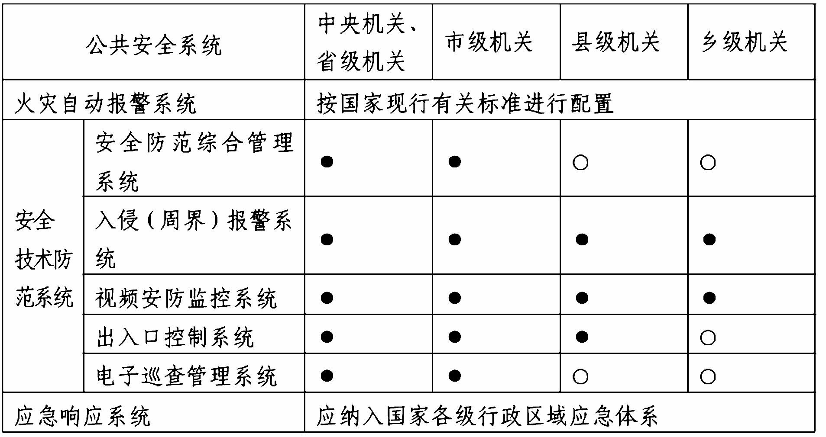

注： ● 表示可配置； ○表示不宜配置
第五十八条 党政机关办公用房综合布线系统建设，应根据各类机关办公工 作业务和办公人员的岗位职能，配置相应的数据信息端口和电话通信端口。
第八章 附则
第五十九条 本建设标准由国家发展和改革委员会、住房和城乡建设部负责 解释。

第六十条 本建设标准自发布之日起施行，《国家计委关于印发党政机关办公
用房建设标准的通知》（计投资〔1999〕2250 号）同时停止执行。

本建设标准用词和用语说明
1、为便于在执行本建设标准条文时区别对待，对要求严格程度不同的用词 说明如下：
1)表示很严格，非这样做不可的用词： 正面词采用“必须”，反面词采用“严 禁”。
2)表示严格，在正常情况下均应这样做的用词：正面词采用“应”，反面词 采用“不应”或“不得”。
3)表示允许稍有选择，在条件许可时首先应这样做的用词： 正面词采用 “宜”，反面词采用“不宜”；
4)表示有选择，在一定条件下可以这样做的，采用“可”。
2、本建设标准中指明应按其他有关标准、规范执行的写法为“应按……执 行”或“应符合……的要求（或规定）”。

党政机关办公用房建设标准 条文说明

第一章 总 则
第一条 原国家计委 1999 年颁布《党政机关办公用房建设标准》（计投资
〔1999〕2250 号，以下简称 1999 年标准）之后，随着我国经济社会发展，办公
用房的功能与过去相比有较大的变化。为贯彻落实《党政机关厉行节约反对浪费 条例》，规范党政机关办公用房建设内容、规模和标准，满足办公使用功能和建 筑安全、资源节约的要求，加强管理和监督，需要制定既符合我国现实情况又适 当考虑发展需要的党政机关办公用房建设标准。
第二条 本建设标准是加强党政机关办公用房建设管理和合理确定各级党政 机关办公用房建设水平的全国统一标准，具有强制性、规范性，目的是使党政机
关办公用房项目的前期工作和建设实施有章可循，监督检查有规可依。
第三条 本建设标准所称党政机关办公用房的概念是根据中共中央办公厅、

国务院办公厅关于严格控制党政机关办公楼等楼堂馆所建设的有关精神确定的。
民主党派机关办公用房建设参照本标准执行。
第四条 党政机关办公用房的建设应遵循统筹兼顾、适用为主、满足办公需 要的原则，这是基于我国国情和各地区财力的实际差异考虑的。从节约投资、资 源共享角度考虑，应充分利用公共服务和附属设施，打破系统、部门之间的界限， 实行统一规划、集中管理、共同使用。
第五条 本条明确了党政机关办公用房建设应遵守的土地使用基本原则。我 国是人口众多、土地资源短缺的国家，可利用的土地资源十分有限，因此，党政 机关办公用房建设必须执行国家有关土地政策，在城乡规划确定的建设用地上建 设办公用房，并且合理组织各项功能，提高土地利用效率，节约用地。调研中我 们了解到，部分城市的党政机关办公用房配套建设了大型广场、公园等，造成土 地资源浪费，群众对此反映强烈，因此条文规定，不得配套建设大型广场、公园 等设施。
第六条 根据党政机关办公用房的使用功能，考虑我国的现实情况，党政机 关办公用房应以适用为主，符合党政机关的定位，符合办公实际要求。考虑到个 别地区党政机关办公用房存在贪大求洋的情况，条文规定党政机关办公用房不得 作为城市标志性建筑。
第七条 办公用房的建设规模要按使用单位的类别和各级别编制定员，依据 本建设标准规定的各级工作人员办公室使用面积、服务用房人均使用面积、设备 用房使用面积、使用面积系数和附属用房建筑面积等指标计算确定。
第八条 党政机关办公用房的建设除执行本建设标准外，还应执行其他有关 标准、规范的要求。
第二章 建筑分类与面积指标
第九条 党政机关办公用房的建筑分类。1999 年标准将党政机关办公用房分 为三级，一级办公用房适用于中央部（委）级机关、省级机关以及相当于该级别 的其他机关，二级办公用房适用于市级机关以及相当于该级别的其他机关，三级 办公用房适用于县级机关以及相当于该级别的其他机关，并按级别给出了人均建 筑面积指标。本建设标准改为五类，增加了 1999 年标准未包括的乡（镇、苏木） 级，并弱化了办公用房的等级概念，直接以中央机关、省级机关、市级机关、县 级机关、乡级机关进行划分。
第十条 党政机关办公用房功能分类。根据使用功能，办公用房一般划分为

基本办公用房（办公室、服务用房、设备用房）、附属用房两类。
第十一条 各级工作人员办公室使用面积指标。具体指标是在 1999 年标准 的基础上结合调研情况，并按照《关于党政机关停止新建楼堂馆所和清理办公用 房的通知》（中办发〔2013〕17 号）等文件精神，本着实事求是、从严控制、向 基层和普通机关工作人员倾斜的原则综合确定的。表 3 中使用面积 18 平方米 及以上的，是按设置单间考虑的。同时，考虑到乡级机关办公用房实际情况各地 差异很大，比较复杂，本条规定的乡级机关各级工作人员办公室使用面积、第十 二条规定的乡级机关服务用房人均使用面积、第二十三条规定的乡级机关建筑容 积率指标、第二十九条规定的乡级机关入口门厅使用面积指标，由省级人民政府 按照中央规定和精神自行做出规定。 关于注 1 中的“依次类推”，举例如下： 某副省级城市所辖某区政府（副市级机关），其正职办公室面积指标适用地市级 机关市级副职，其副职办公室面积指标不超过地市级机关市级副职。某副省级城 市政府组成部门（副厅级单位），其正职办公室面积指标不超过省级机关正厅级， 其副职办公室面积指标不超过省级机关副厅级。
第十二条 服务用房使用面积指标。根据调研情况，会议、接待等服务用房 使用面积一般为 5～10 平方米/人，本标准给出的指标是根据调研情况综合确定 的。通常情况下，各级党政机关办公用房可设置一个容纳全体人员参加的大型会 议室或报告厅，并根据人员规模设置包括党组（党委）会议室、电视电话会议室 在内的若干大、中、小型会议室，可根据人员规模设置一个或两个接待室。该指 标不包括召开党代会和人大、政协会议以及政府全会等所需用房。
第十三条 设备用房使用面积指标。根据调研情况，设备用房面积一般占到 办公室及服务用房面积之和的 5%～10%，由于规模、地域及设备需求的不同，以 上指标差距较大。本建设标准在优化设计方案的基础上，规定宜将设备用房面积 比例控制在 9%以内。
第十四条 基本办公用房建筑总使用面积系数（总使用面积与总建筑面积之 比值）。规定控制指标是为了提高建筑面积利用率，纠正办公用房门厅大、走廊 宽、电梯厅过大的问题，增加办公室的有效使用面积。办公用房建筑总使用面积 系数中，高层建筑由于垂直及水平交通、管井等原因，其系数一般略低于多层建 筑。
第十五条 附属用房建筑面积指标。 食堂建筑面积指标的确定是在综合实际调研情况的基础上，采用了《饮食建

筑设计规范》（JGJ64-89）中一级食堂标准：每座位建筑面积 3.7 平方米，编制
定员超过 100 人的，超出人员的人均建筑面积考虑了 0.7 的同时就餐系数。 党政机关办公用房的建设应该充分考虑利用社会停车设施，对于大型办公用
房建筑确需建设独立汽车库的，要充分利用办公用房的人防地下室或半地下室作 为汽车库。按有关标准规定，汽车库建筑面积小型汽车一般按每车位 40 平方米 计算，考虑到停车位数量较多时，每车位平均建筑面积可以有效降低的因素，超 出 200 个停车位以上部分按每车位 38 平方米计算。地面停车数量与汽车库停车 数量比例，应根据建设项目的具体情况进行确定。
党政机关办公用房的建设应该充分考虑利用地面存放自行车，对于大型办公 用房建筑确需建设地下自行车库的，要充分利用办公用房的人防地下室或半地下 室作为自行车库。按有关标准规定，自行车库建筑面积一般按每车位 1.8 平方 米计算。根据目前各地的实际情况，本建设标准增加了电动车、摩托车库的建设 标准，一般按每车位 2.5 平方米计算。
警卫用房的建设参照《武警内卫执勤部队营房建筑面积标准（试行）》（〔2003〕 武后字第 39 号）和 2009 年《中国人民解放军营房建筑面积标准》的有关规定， 可按 25 平方米/人进行总体控制。
国家人防部门对办公用房人防设施的建设有专门规定，因此人防设施的建设 应按国家规定的设防要求和面积指标计算建筑面积。按照平战结合、充分利用的 原则，同时考虑今后发展的需要，可与地下汽车库建设一并考虑。

第三章 选址、布局与建设用地
第十七条 本条规定了党政机关办公用房的选址原则。党政机关办公用房选 址的要求，主要是从保障其行政需求和使用方便，以及相应的安全、卫生和服务 大众等方面考虑的。
第十八条 本条规定了党政机关办公用房在城市布局中的总体要求。布局相 对集中有利于提高行政和办事效率。联合建设办公用房，能够共同使用后勤服务、 设备设施等用房，可以达到减少投资、提高管理水平与行政效率的目的，也有利 于节约用地。
第十九条 本条规定了党政机关办公用房建筑总平面布置的基本原则。
第二十条 本条明确了党政机关办公用房建设用地的构成。建筑主体及其附
属建筑用地是指党政机关办公用房建筑基底占地及建筑周边必须的维护用地；道

路及停车用地是指党政机关办公建筑用地内专用的车辆或行人通道以及机动车
和非机动车停车场所；绿化用地是指党政机关办公用房用地内用来维护环境的用 地。
第二十一条 本条从节约用地的角度考虑，规定党政机关办公用房改建、扩
建工程应充分利用原有场地和设施。
第二十二条 本条禁止在办公用房建设用地内建设与办公无关的其他建筑， 禁止占用属于公共空间的风景名胜资源。
第二十三条 城乡规划对城镇中不同区位建设用地的建筑容积率、建筑密度
和绿地率等指标都有相应的控制要求。党政机关办公用房由于在城镇中所处的位
置不同，其建设用地的相关控制要求也会不同。比如：位于城市中心地段、用地 十分紧张的，其建筑容积率可相对较高；紧邻历史建筑、建筑高度受到限制的， 其容积率会相对较低等。本条给出建筑容积率的低限控制要求，有利于节约集约 用地。
第二十四条 汽车，自行车，电动车、摩托车尽量在地面安排停车位，不能
满足需要的，按照第十五条第二款的规定建设停车库。
第二十五条 本条是根据国家规范《城市居住区规划设计规范》（GB50180）， 并结合党政机关办公用房的具体情况确定的。
第四章 建筑标准
第二十六条 本条规定党政机关办公用房不宜建造一、二层的低层建筑，是 为了节约土地资源，提高建设用地的利用率。同时，为控制建筑的建造成本，也 规定了党政机关办公用房不应建造超高层、超大体量建筑。
第二十七条 本条规定有利于节约土地资源，提高建设用地的利用率。党政 机关办公用房的集中或合并建设是行之有效的方法，同时可使建造党政机关办公 用房涉及的其他方面资源进行整合，如服务用房、附属用房的合并使用，动力及 相关建筑设施的共用等，都会大大降低总体的建造费用和日常的运营费用。
第二十八条 办公用房标准层的建筑面积应体现经济合理性，由于低层、多 层、高层办公用房都需要相应且必要的竖向交通设施，而这些竖向交通设施所占 标准层的建筑面积在同一类办公用房中是基本相同的。标准层的建筑面积越小， 竖向交通设施所占标准层建筑面积的比例就越大，那么办公所用的使用面积就越 小，使用系数也就越低。经调查，有些党政机关办公用房为追求高度、外表形象， 其标准层建筑面积过小，导致办公用房的建造不经济、使用不合理。

第二十九条 办公用房门厅的基本功能是满足进出办公用房人员的集散要
求，同时也有一定的展示需求。但少数已建成的党政机关办公用房的主要门厅，
过于高大、豪华，造成了不必要的浪费，引起人民群众不满。门厅不能高过两层 是根据《关于进一步严格控制党政机关办公楼等楼堂馆所建设问题的通知》（中 办发〔2007〕11 号）确定的。各级党政机关办公用房入口门厅的使用面积指标 是根据实地调查测算确定的。
第三十条 本条是根据《关于进一步严格控制党政机关办公楼等楼堂馆所建 设问题的通知》（中办发〔2007〕11 号）确定的。
第三十一条 办公用房标准层的层高与建筑的结构形式、设施状况有关，而 建筑的结构形式、设施状况又与各地的建造条件、气候条件有关。因此，未直接 规定层高，而是区分不同情况规定标准层中办公室的净高。其中，各类数值依据 相关规范和标准制定。
第三十二条 办公用房标准层主要以各类办公室组成，标准层中的水平交通 是由走道组织。走道过窄将影响水平交通或紧急疏散，过宽则降低标准层的使用 系数，减少标准层的使用面积，造成不必要的浪费。本条的各个数值是通过对多 个办公用房走道宽度实地调查测算而确定的。
第三十三条 五层及五层以上的党政机关办公用房应设置乘客电梯的规定， 是依据《办公建筑设计规范》（JGJ67－2006）的相关条文，并结合党政机关办公 用房使用的需求与实际情况确定的。
第三十五条 推广采用办公室空间布置型式。采用大开间开放式办公型式， 可根据使用需要采用轻质隔墙，便于灵活布置，提高面积利用率，这是今后办公 建筑空间布置的发展方向。
第三十六条 每栋建筑自建造完成到最终拆除是一个寿命周期，每栋建筑的 设计也有一个依据建筑科学确定的设计使用年限。建筑的寿命周期与设计使用年 限两者有关联但并不一致，有的建筑由于建造质量好，功能设计合理，其寿命周 期大大超过了设计使用年限，而另一些建筑却由于各种原因，尚未到达其规定的 设计使用年限就已经结束了寿命周期。如果在保证建筑功能正常使用的前提下， 建筑自身的寿命周期越长，也就越节约。本条从节约资源的角度出发，规定党政 机关办公用房起码应保证在设计使用年限期间能正常使用。
第五章 建筑装修
第三十七条 营造适宜的视觉环境是装修工程的重要功能之一，本条对装修

的风格、视觉效果提出要求。因地制宜选用装修材料或构配件，目的是为了节约
投资。
第三十八条 本条明确了室内装修所包含的项目范围。
第三十九条 本条是根据实际调研情况确定的。
第四十条 本条规定了各类办公用房不同房间或部位进行装修设计的选择标
准。由于党政机关办公用房的类别不同，建筑所处地区经济发展水平不同，周边
城镇环境、气候及建筑风貌不同，各类用房的使用功能不同，装修材料或构件的 品种、规格和色彩丰富多样，同一种材料因档次不同价差较大等因素，确定了中 高级、中级和基本三个装修档次。相关房间或部位的装修标准，是根据调研情况 和办公用房的实际需要确定的。
第四十一条 本条是根据适用、节能的原则确定的。
第四十二条 装修工程做装饰性暖气罩是北方地区较常见做法，一般没有实
际的使用功能，这样做会降低暖气散热效率，不利于建筑节能，不利于节约建设
资金。
第四十三条 本条文明确了室外装修所包含的项目范围。
第四十四条 本条规定了办公用房室外装修应遵循的原则。玻璃幕墙与非透
明外墙相比，热工性能相差较多，从建筑节能、控制造价的角度，不宜提倡在建
筑立面大面积采用玻璃幕墙。主入口不应使用铜质门、豪华旋转门，能够体现党 政机关办公用房装修实用、经济、庄重的原则，避免浪费。
第四十五条 对装修工程造价作出规定是控制投资的方法之一，本条文限制
的百分比，是在对已建党政机关办公用房装修造价调查统计以及对类似公共建筑
装修造价的分析基础上确定的。
第六章 室内环境与建筑设备
第四十六条 《公共建筑节能设计标准》（GB50189-2005）中，对于办公用房 的集中采暖系统室内设计计算温度为：门厅、楼（电）梯，16℃；办公室，20℃； 会议室、接待室、多功能厅，18℃。冬季室内温度设定越高，能耗越多。一般来 说，室内温度每调低 1℃，能耗可减少 5%～10％。而夏季办公室室内设计计算 温度为 25℃。夏季室内设定温度越低，能耗会越高。一般来说，室内温度每调 高 1℃，能耗可减少 8%～10％。本条的规定是根据 2007 年 6 月 1 日国务院 办公厅《关于严格执行公共建筑空调温度控制标准》的通知中“夏季室内空调温 度设置不得低于 26℃，冬季室内空调温度设置不得高于 20℃”的规定确定的。

第四十七条 各个朝向窗墙面积比是指不同朝向外墙面上的窗、阳台门包括
幕墙透明部分的总面积与所在朝向建筑的外墙面总面积(包括该朝向的窗、阳台
门及幕墙的透明部分的总面积)之比。窗墙面积比的确定要综合考虑多方面的因 素，其中最主要的是不同地区冬、夏季日照情况（日照时间长短、太阳总辐射强 度、阳光入射角大小），季风影响、室外空气温度、室内采光设计标准以及外窗 开窗面积与建筑能耗等因素。一般普通窗户（包括阳台门的透明部分）的保温隔 热性能比外墙差很多，窗墙面积比越大，采暖和空调能耗也越大。因此，从降低 建筑能耗的角度出发，必须限制窗墙面积比。
近年来，公共建筑的窗墙面积比有越来越大的趋势，这是由于人们希望公共 建筑更加通透明亮，建筑立面更加美观，建筑形态更为丰富。但是，与非透明的 外墙相比，在可接受的造价范围内，透明的窗和幕墙的热工性能相差得较多。因 此，不宜提倡在建筑立面上大面积应用玻璃（或其他透明材料的）幕墙。如果希 望建筑的立面有玻璃的质感，提倡使用非透明的玻璃幕墙，即玻璃的后面仍然是 保温隔热材料和普通墙体。
党政机关办公用房不应采用通透玻璃幕墙形式，应该控制各朝向立面窗墙 比，对于主立面，给予了较大窗墙比的选择，其余朝向在考虑天然采光的前提下 宜采用较小窗墙比，以节省能耗。
第四十八条 2005 年 12 月 6 日建设部、发展改革委、财政部、人事部、
民政部、劳动和社会保障部、税务总局、环保总局八部委印发的《关于进一步推
进城镇供热体制改革的意见》（建城〔2005〕220 号）明确提出：新建住宅和公 共建筑必须安装楼前热计量表和散热器恒温控制阀，新建住宅同时还要具备分户 热计量条件。集中空调系统的冷量和热量计量与我国北方地区的采暖热计量一 样，是一项重要的建筑节能措施。设置能量计量装置不仅有利于管理与收费，用 户也能及时了解和分析用能情况，加强管理，提高节能意识和节能的积极性，自 觉采取节能措施。根据文件精神并为了增强国家公务人员的节能意识，规定应设 置分楼层或分室内区域或分用户室温可调控装置，便于主动调控室温。
第四十九条 为节约能源，并减少饮用水水质污染，办公用房底部的用水点 应充分利用市政管网水压直接供水。管网叠压式供水设备近几年在北京、天津、
广州、福州等城市中得到推广应用。设备主要由流量调节器（稳流补偿器）和变 频调速供水设备组成，流量调节器（稳流补偿器）上设有真空抑制器（负压抑制 器）。特点是不需要设水池（箱），供水设备直接从市政供水管网上吸水加压，解

决了水池（箱）污染的问题，可充分利用市政供水管网的水压，节能效果显著。
真空抑制器（负压抑制器）保证设备不产生负压，污染市政管网。供水设备厂商 成套供应，安装简单，施工周期短，占地小等，符合节能、节水的原则。但其使 用也是有条件的，首先建设单位和设计单位应与自来水公司进行技术咨询和沟 通，对建设项目周边的市政管网情况（如：管径、水压、供水量及用水负荷等） 进行综合评价。在自来水公司确认该项目所在区域市政管网具备使用条件后方能 采用管网叠压供水设备，并应确保不对市政管网产生回流污染。我国目前已有《管 网叠压供水设备》（CJ/T254-2007）及《管网叠压供水技术规程》（CECS221：2007） 的规定，为管网叠压供水设备的设计、使用、安装与维护提供了保证。
第五十条 采用节水型卫生器具和配件是节水的重要措施。党政机关更应严
格执行国家的相关节水规定，不采用国家明令禁止使用的卫生设备。
第五十一条 《建筑照明设计标准》（GB50034）从照明质量、照明数量以及 照明节能等方面做了规定，必须严格执行。
第五十二条 公共场所的照明采用集中控制，主要是为了避免长明灯，有利
于节约能源。

第七章 智能化系统
第五十三条 依据《智能建筑设计标准》（GB/T50314-2006），结合党政机关 办公用房功能需求确定。
第五十四条 智能化集成系统是指，将不同功能的建筑智能化系统，通过统 一的信息平台实现集成，以形成具有信息汇集、资源共享及优化管理等综合功能 的系统。根据实际调研情况，中央机关、省级机关、市级机关办公业务综合性较 强，办公用房的功能结构较完整、建筑物规模较大、建筑机电设备系统较复杂， 参照《智能建筑设计标准》（GB/T50314-2006），本条规定这些办公用房宜设置能 提供建筑综合管理功能的智能化集成系统。
第五十五条 信息设施系统是为确保建筑物与外部信息通信网的互联及信息 畅通，对语音、数据、图像和多媒体等各类信息的接收、交换、传输、存储、检 索和显示等进行综合处理的多种类信息系统加以组合，提供实现建筑物业务及管 理等应用功能的信息通信基础设施。
第五十六条 信息化应用系统是以建筑物信息设施系统和建筑设备管理系统 等为基础，为满足建筑物各类业务和管理功能的多种类信息设备与应用软件而组 合的系统。

第五十七条 公共安全系统是为应对火灾、非法侵入、各类重大安全事故等
危及安全的各种突发事件，构建的技术防范保障体系。安全技术防范综合管理系
统是安防监控中心对各安全防范信息集成综合管理的系统。入侵（周界）报警系 统是采用探测技术对建筑物周界防护、办公用房内的区域防护和重点实物目标防 护的系统。视频安防监控系统是对办公用房内的主要公共活动场所、重要部位等 进行视频有效监视、记录和画面再现的装置。出入口控制系统是对建筑物内（外） 通行门、出入口、主要通道、办公区域、重要办公室门等处设置出的入口控制装 置。电子巡查管理系统是通过读卡器或其他方式对保安人员巡查的工作状态进行 运行记录并对意外情况及时报警的装置。
第五十八条 综合布线系统是支持语音、数据、图像和多媒体等各种业务信
息传输的基础传输通道。

第八章 附 则
第五十九条 本条是关于建设标准解释权的规定。
第六十条 本条是关于建设标准施行时间以及 1999 年标准同时停止执行的
规定。

